EKkvalitet

Der er fundet personfølsomme ord i et åbent dokument

Har du spørgsmål eller brug for hjælp – så send en mail til: esdh@esbjergkommune.dk

Du kan se en liste over personfølsomme ord her:

Klik på en dokumenttitel for at få valgmuligheder og klik på Åbn dokument.

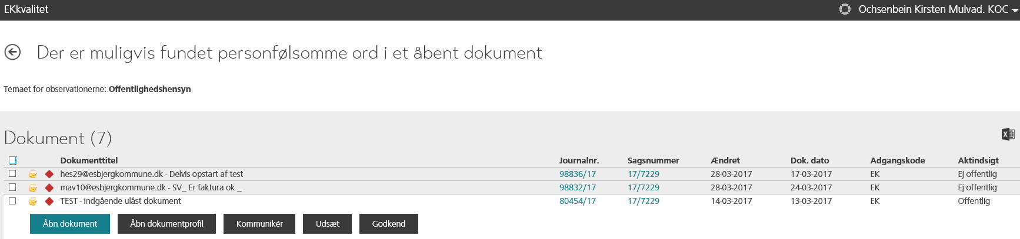

Klik på åbn. Det er nu muligt at redigerer i dokumentet.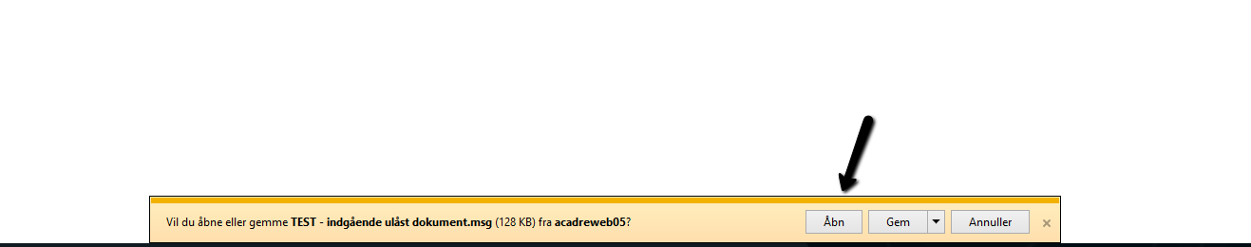

En anden mulighed – klik på Åbn dokumentprofil

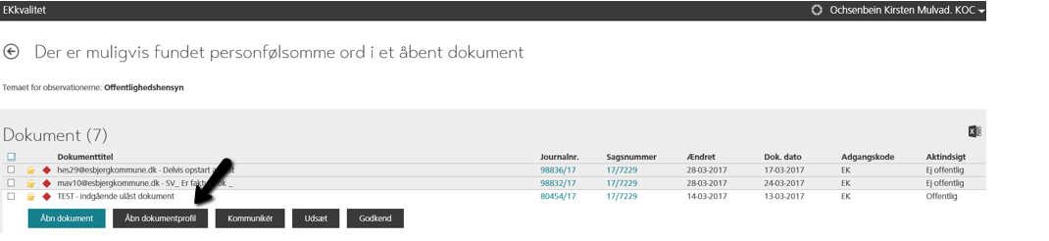

Klik på tillad

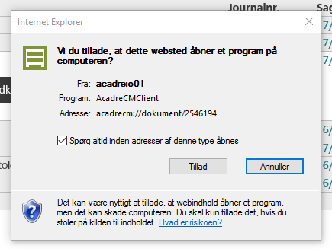

Dokumentprofilen åbner og det er nu muligt at rediger i profilen.

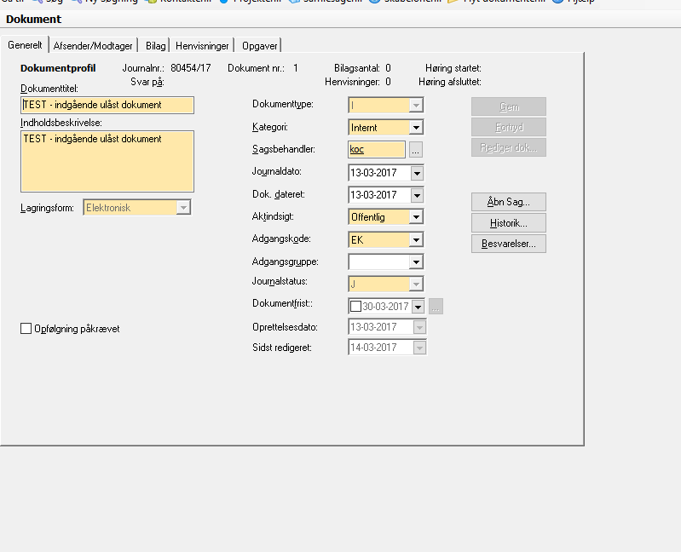

Webklient

Dokumentprofilen åbner og det er nu muligt at rediger i profilen, klik på rediger.

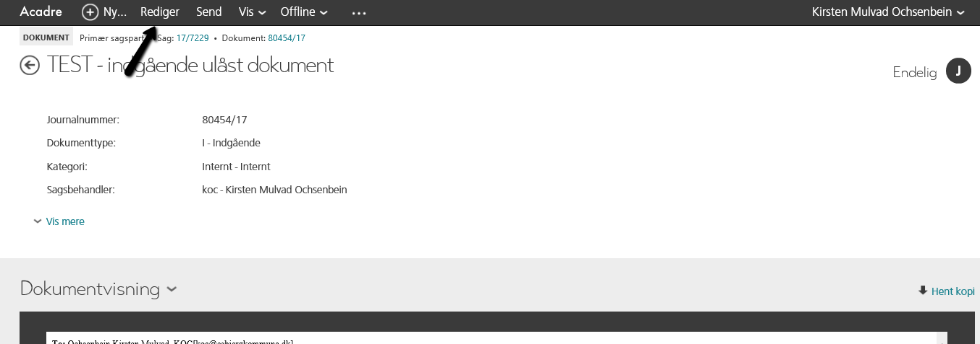

Udsæt

Ved klik på Udsæt udskyder du at tage stilling til, om det er ok at der muligvis er personfølsomme ord i et åbent dokument. Dvs. at dokumentet fjernes fra observationslisten, men den dukker op igen på et senere tidspunkt.

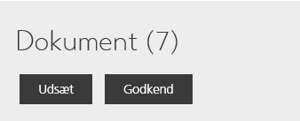

Ved klik på Godkend, - godkender du at det er ok, at der muligvis er personfølsomme ord i et åbent dokument. Dokumentet fjernes fra observationslisten.

